2024年上海市等级考化学试题

一、单选题
1．下列关于氟元素的性质说法正确的是
A．原子半径最小 B．原子第一电离能最大
C．元素的电负性最强 D．最高正化合价为+7
【答案】C
【解析】A．同一周期主族元素从左至右，原子序数递增、原子半径递减，氟原子在本周期主族元素中半径最小，但氢原子半径小于氟原子半径，A错误；
B．同一周期主族元素从左至右，第一电离能有增大的趋势，氟原子在本周期主族元素中第一电离能最大，但氦原子的第一电离能大于氟原子，B错误；
C．据同一周期主族元素从左至右电负性增强、同一主族从上至下电负性减弱可知，氟元素的电负性最强，C正确；
D．氟元素无正化合价，D错误；
故选C。
2．下列关于与说法正确的是
A．是同种核素 B．是同素异形体
C．比多一个电子 D．比多一个中子
【答案】D
【解析】A．与质子数相同、中子数不同，因此两者是不同种核素，A错误；
B．同素异形体指的是同种元素的不同单质；与是两种不同的原子，不是单质，所以两者不是同素异形体，B错误；
C．同位素之间质子数和电子数均相同，比多一个中子，C错误；
D．的中子数是10，只有9个中子，比多一个中子，D正确。
故选D。

二、填空题
3．萤石()与浓硫酸共热可制备HF气体，写出该反应的化学方程式： ，该反应中体现浓硫酸的性质是 。
A．强氧化性 B．难挥发性 C．吸水性 D．脱水性
【答案】 BC
【解析】萤石(CaF₂)与浓硫酸共热可发生复分解反应，生成硫酸钙和HF气体，该反应的化学方程式为，该反应为难挥发性酸制取易挥发性酸，且浓硫酸具有吸水性，可减少HF气体在水中的溶解，故该反应中体现浓硫酸的性质是难挥发性和吸水性。AD错误。
故选BC。
4．液态氟化氢(HF)的电离方式为：，其中X为 。的结构为，其中与HF依靠 相连接。
【答案】 H₂F 氢键
【解析】有原子守恒可知，X为H₂F。HF₂的结构为，其中F⁻与HF之间依靠氢键连接。
答案：氢键

三、解答题
5．回答下列问题：
(1)氟单质常温下能腐蚀等金属，但工业上却可用制容器储存，其原因是 。
是极强的氧化剂，用和可制备稀有气体离子化合物，六氟合铂氙的制备方式如图所示
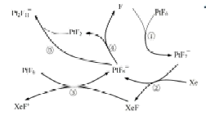
(2)上述反应中的催化剂为_______。
A． B． C． D．
(3)上述过程中属于氧化还原反应的是_______。
A．② B．③ C．④ D．⑤
(4)氟气通入氙(Xe)会产生三种氟化物气体。现将的和的同时通入的容器中，反应后，测得容器内共有气体，且三种氟化物的比例为，则内的速率 。
【答案】(1)氟单质与铜制容器表面的铜反应形成一层保护性的氯化铜薄膜，可阻止氟与铜进一步反应
(2)A
(3)AB
(4)
【解析】（1）氟单质常温下能腐蚀等金属，但工业上却可用制容器储存。类比铝在空气中不易被腐蚀的原理，可用制容器储存氟单质的原因是氟单质与铜制容器表面的铜反应形成一层保护性的氯化铜薄膜，可阻止氟与铜进一步反应。
- 读图可知，参与了反应过程，但最后又生成了，因此上述反应中的催化剂为。
故选A。
- 看图中信息可知，反应②的化学方程式为，反应③的化学方程式为，这两步反应中Xe和Pt的化合价都发生了变化，因此，上述过程中属于氧化还原反应的是②和③；反应④的化学方程式为，反应⑤的化学方程式为，这两步反应中元素的化合价没有变化，这两个反应不是氧化还原反应，
故选AB。
（4）氟气通入氙(Xe)会产生三种氟化物气体。现将的和的同时通入的容器中，反应后，测得容器内共有气体，且三种氟化物的比例为。假设的物质的量分别为x、6x、3x，则++10x-10x-x--=，解之得，内的速率。
6．粗盐中含有等杂质离子，实验室按下面的流程进行精制：
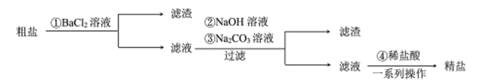
已知：和的溶解度如图所示：
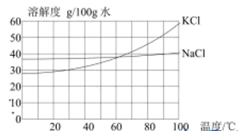
(1)步骤①中要稍过量。请描述检验是否过量的方法： 。
(2)若加后不先过滤就加氢氧化钠和碳酸钠，会导致_______。
A．不能完全去除 B．消耗更多
C．不能完全去除 D．消耗更多
(3)过滤操作中需要的玻璃仪器。除烧杯和玻璃棒外，还需要_______。
A．分液漏斗 B．漏斗 C．容量瓶 D．蒸发皿
(4)步骤④中用盐酸调节pH至3~4，除去的离子有 。
(5)“一系列操作”是指_______。
A．蒸发至晶膜形成后，趁热过滤 B．蒸发至晶膜形成后，冷却结晶
C．蒸发至大量晶体析出后，趁热过滤 D．蒸发至大量晶体析出后，冷却结晶
(6)请用离子方程式表示加入盐酸后发生的反应 。
另有两种方案选行粗盐提纯。
方案2：向粗盐水中加入石灰乳[主要成分为]除去，再通入含的工业废气除去；
方案3：向粗盐水中加入石灰乳除去，再加入碳酸钠溶液除去。
(7)相比于方案3，方案2的优点是 。
(8)已知粗盐水中含量为，含量为，现用方案3提纯10L该粗盐水，求需要加入石灰乳(视为)和碳酸钠的物质的量 。
【答案】(1)取少量该步骤所得的上清液于试管中，再滴入几滴稀硫酸溶液，若溶液未变浑浊，表明BaCl₂已过量
(2)AD
(3)B
(4)、
(5)C
(6)、
(7)提纯粗盐的同时，可变废为宝，将含NH₃和CO₂的工业废气转化为氮肥，同时减少了废气的排放，有利于保护环境
(8)0.04mol；0.14mol
【分析】粗盐中含有等杂质离子，加入稍过量的BaCl₂溶液，生成BaSO₄沉淀，除去，过滤，滤液中加入稍过量NaOH溶液，生成Mg（OH）₂沉淀，除去Mg²⁺，加入稍过量Na₂CO₃溶液，生成BaCO₃和CaCO₃沉淀，除去Ba²⁺和Ca²⁺，过滤，滤液中加入稀盐酸，除去、，经过一系列操作后得到精盐。
【解析】（1）步骤①中若BaCl₂过量，则溶液中存在Ba²⁺，故判断过量的方法是：取少量该步骤所得的上清液于试管中，再滴入几滴稀硫酸溶液，若溶液未变浑浊，表明BaCl₂已过量；
- 相同条件下，因为BaCO₃和BaSO₄的K_{sp}较为接近，若加BaCl₂后不先过滤就加氢氧化钠和碳酸钠，可能发生沉淀的转化：，使得不能完全去除，且消耗更多的Na₂CO₃溶液，
故选AD；
- 过滤操作中需要的玻璃仪器，除烧杯和玻璃棒外，还需要漏斗，
故选B。
（4）步骤④中用盐酸调节pH至3~4，H⁺能与多余的NaOH和Na₂CO₃反应，除去的离子有：、；
（5）由图可知，KCl的溶解度受温度影响较大，而NaCl的溶解度受温度影响较小，因此先蒸发至大量晶体析出，此时KCl在滤液中，趁热过滤，可得到精盐。
故选C；
（6）加入盐酸后，H⁺能与多余的NaOH和Na₂CO₃反应，离子方程式分别为：、；
（7）方案2加入石灰乳[主要成分为]除去后，通入含的离子方程式为：，相比于方案3，方案2的优点是：提纯粗盐的同时，可变废为宝，将含NH₃和CO₂的工业废气转化为氮肥，同时减少了废气的排放，有利于保护环境；
（8）含量为，即，根据关系式：可得，提纯10L该粗盐水，需要加入石灰乳(视为)物质的量为；粗盐水中含量为，即，，加入石灰乳(视为)物质的量为0.04mol，即此时溶液中Ca²⁺总物质的量为：0.1mol+0.04mol=0.14mol，由关系式：可得，需加入Na₂CO₃的物质的量为0.14mol。

四、填空题
7．已知可二聚为下图的二聚体：
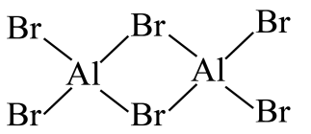
(1)该二聚体中存在的化学键类型为_______。
A．极性键 B．非极性键 C．离子键 D．金属键
(2)将该二聚体溶于生成(结构如图所示)，已知其配离子为四面体形，中心原子杂化方式为 ，其中配体是 ，该配合物中有键 。
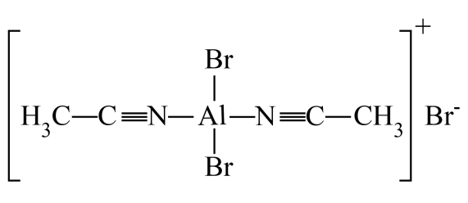
【答案】(1)A
(2) sp³ CH₃CN 14
【解析】（1）根据图中信息可知，该二聚体中Br和Al之间以极性键相连，该二聚体中存在的化学键类型为极性键，
故选A。
（2）该配离子中，中心原子Al形成4条单键，杂化方式为sp³杂化，其中N原子提供一对孤电子对，配体为CH₃CN，1个该配合物中含有12条单键，2条碳氮三键，其中碳氮三键中有1条σ键，因此1mol该配合物中σ键数量为14mol。
8．I.铝的三种化合物的沸点如下表所示：
铝的卤化物
沸点 | 1500 | 370 | 430

(1)解释三种卤化物沸点差异的原因 。
(2)已知反应。
①
②
③
④
⑤
则 。
(3)由图可知，若该反应自发，则该反应的_______。
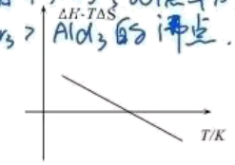
A． B． C． D．
II.已如的晶胞如图所示(已知结构为平行六面体，各棱长不相等，在棱心)
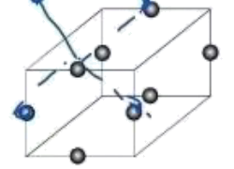
(4)该晶体中，每个，距离其最近的有_______个。
A．4 B．5 C．8 D．12
(5)已知，一个晶胞的体积。求的晶胞密度 。
(6)水解可得胶体，请解释用可净水的原因 。
(7)用上述制得的胶体做电泳实验时，有某种胶体粒子向阴极移动，该粒子可能是_______。
A． B．
C． D．
【答案】(1)AlF₃为离子晶体，AlCl₃和AlBr₃为分子晶体，故AlF₃的沸点最高；AlBr₃的相对分子质量大于AlCl₃，故AlBr₃的分子间作用力大于AlCl₃，所以AlBr₃的沸点高于AlCl₃。
(2)
(3)A
(4)A
(5)3.24g·cm⁻³
(6)氢氧化铝胶体粒子有很大的比表面积，具有较好的吸附性，能吸附水中的悬浮颗粒并使其沉降，因而常用于水的净化
(7)A
【解析】（1）为离子晶体，和为分子晶体，故的沸点最高；的相对分子质量大于，故的分子间作用力大于，所以的沸点高于。
（2）由题中所给的热化学方程式，根据盖斯定律可知，目标热化学方程式可由①×（-1）+②×2+③×3+④×3+⑤×（-1）得到，故。
（3）由可得，由图像可知，该直线解析式得斜率小于0，纵截距大于0，即，；故结果为，。
A正确。
（4）选取晶胞中宽上的棱心分子，由于各棱长不相等，与该棱心分子距离最近的分子为该晶胞中相邻两条高中的棱心分子以及相邻晶胞中两条高中的棱心分子，共有4个。
故选A。
（5）根据Al₂Br₆的晶胞图可知，根据均摊法，一个晶胞中Al₂Br₆的个数为，则一个晶胞的质量为，一个晶胞的体积，则Al₂Br₆的晶胞密度为$\frac{m}{C}≈3.24g·cm^{-3}$
（6）由于氢氧化铝胶体粒子有很大的比表面积，具有较好的吸附性，能吸附水中的悬浮颗粒并使其沉降，因而常用于水的净化。。
（7）某种胶体粒子向阴极移动，说明该粒子带正电。
故选A。

五、解答题
9．瑞格列奈的制备。
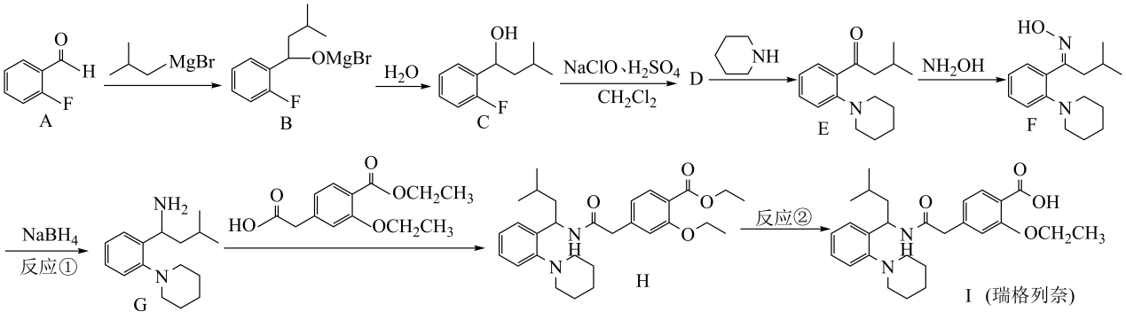
(1)瑞格列奈中的含氧官能团除了羧基、醚键，还存在 。
(2)反应①的反应类型为_______。
A．还原反应 B．消去反应 C．取代反应 D．氧化反应
(3)反应②的试剂和条件是 。
(4)D的分子式是，画出D的结构简式 。
(5)化合物D有多种同分异构体，写出满足下列条件的D的同分异构体的结构简式 。
i．芳香族化合物，可以发生银镜反应；
ii．核磁共振氢谱中显示出3组峰，其峰面积之比为。
(6)G对映异构体分离后才能发生下一步反应
①G中有 个手性碳
②已知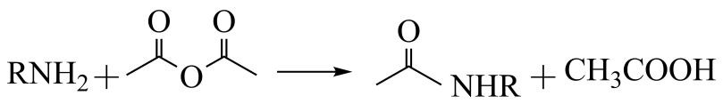，用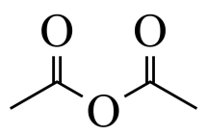和谷氨酸可制备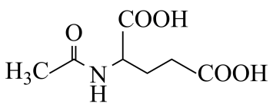，该物质可用于分离对映异构体。谷氨酸的结构简式为： 。检验谷氨酸的试剂是 。
A．硝酸 B．茚三酮 C． D．
(7)用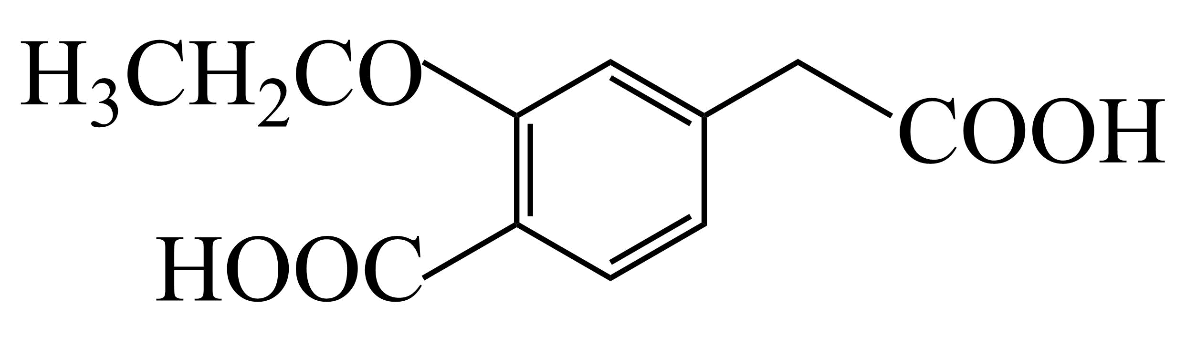与G可直接制取H。但产率变低，请分析原因 。
(8)以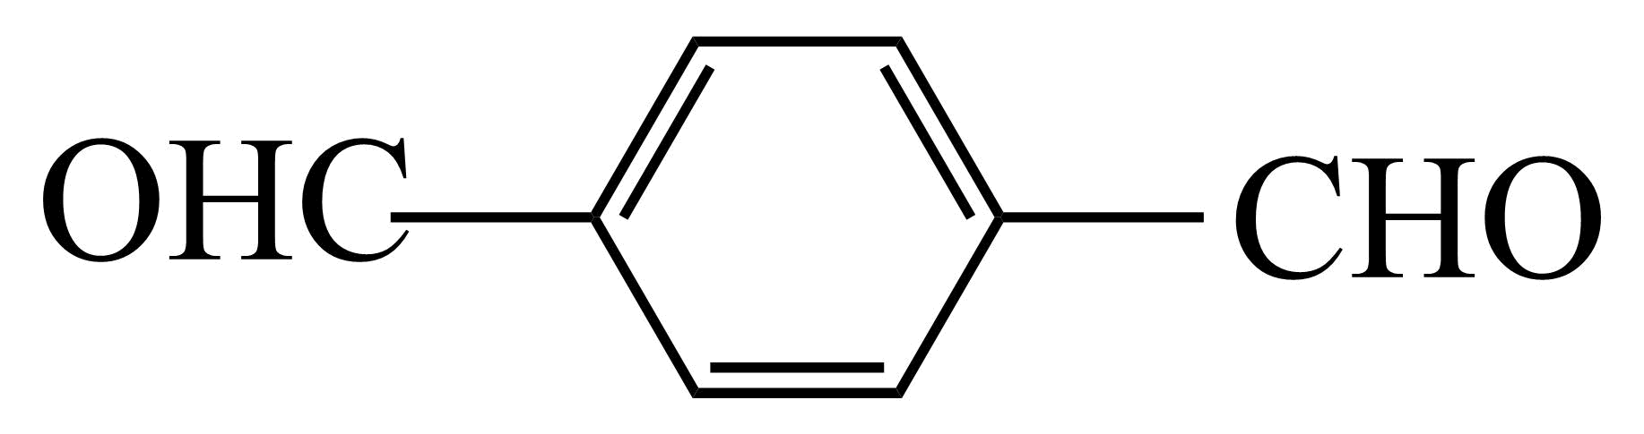和合成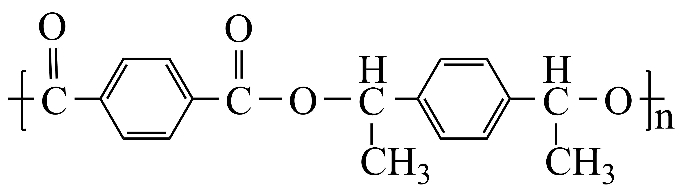 。
【答案】(1)酰胺基
(2)A
(3)稀硫酸、加热或者NaOH溶液、加热/H⁺
(4)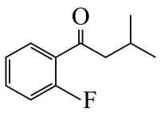
(5)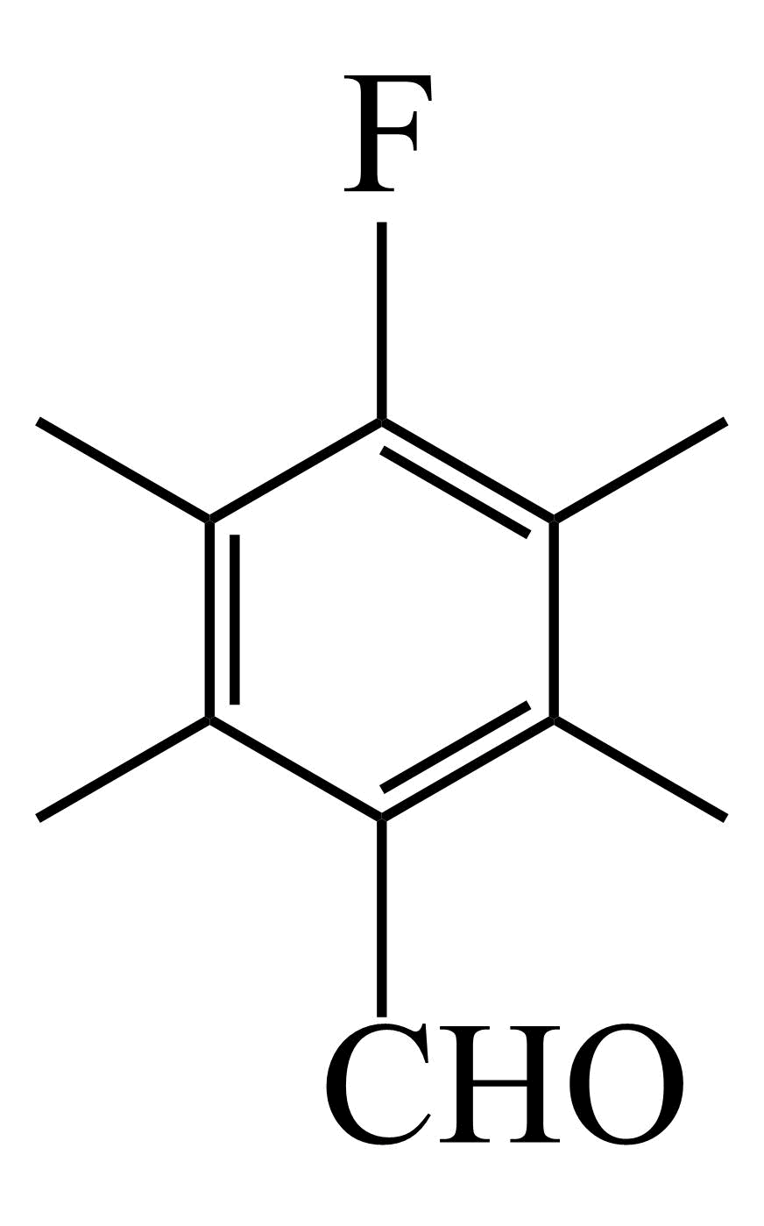
(6) 1 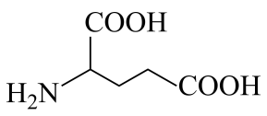 B
(7)该物质中有2个羧基都会生成酰胺基，所以与G反应会产生副产物，产率变低
(8)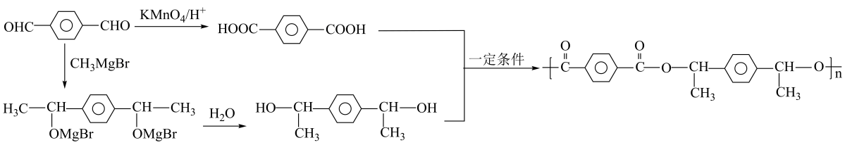

【分析】
(A)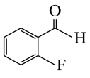与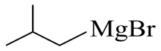发生加成反应生成(B)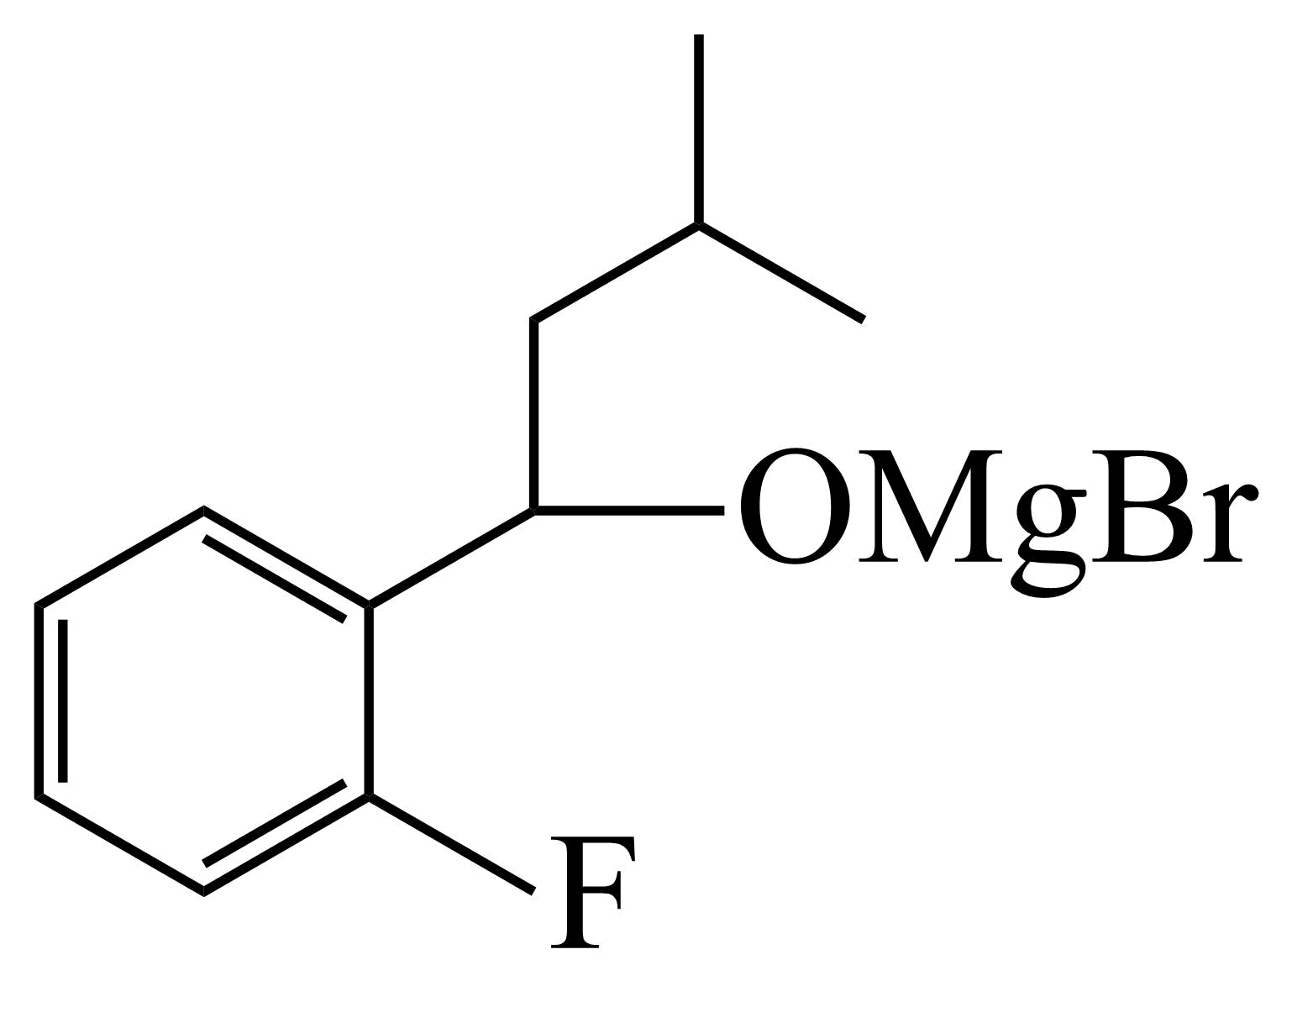，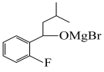与水反应生成(C)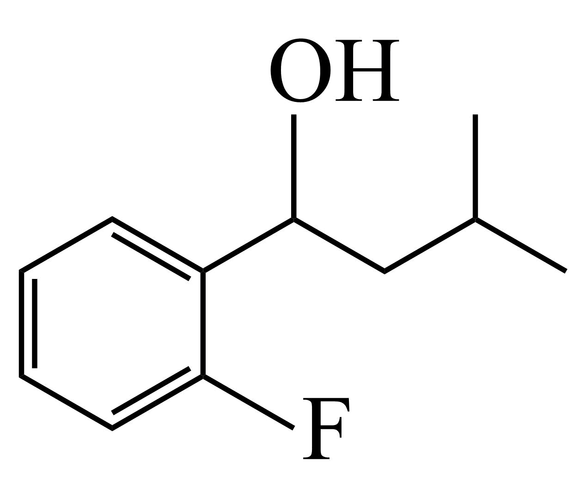，在NaClO、H₂SO₄、CH₂Cl₂作用下转化为(D) 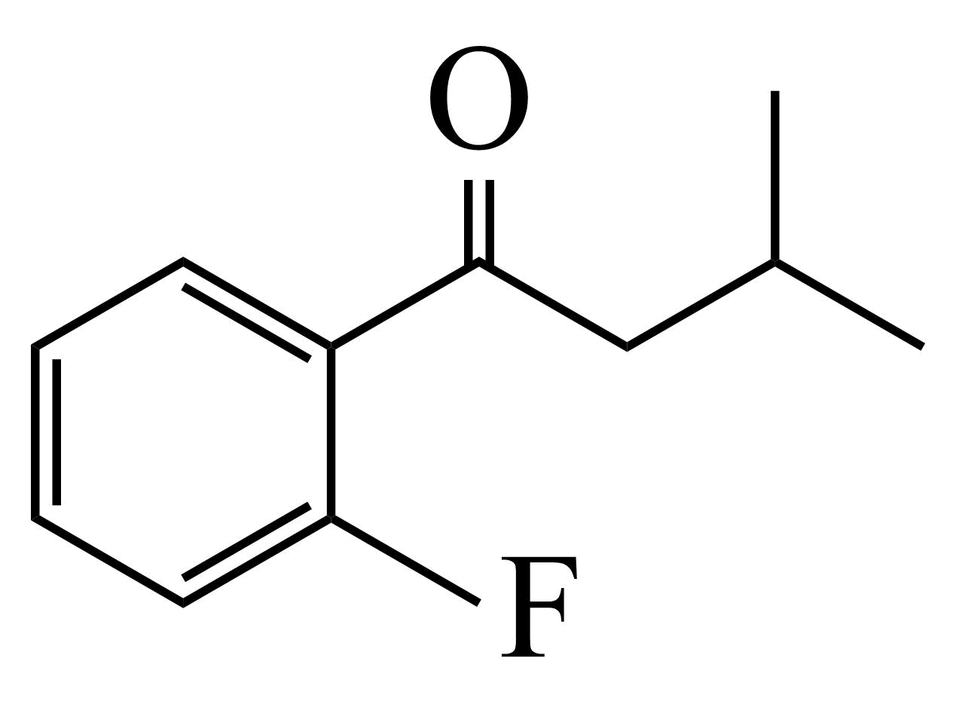，与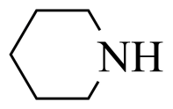发生取代反应生成(E)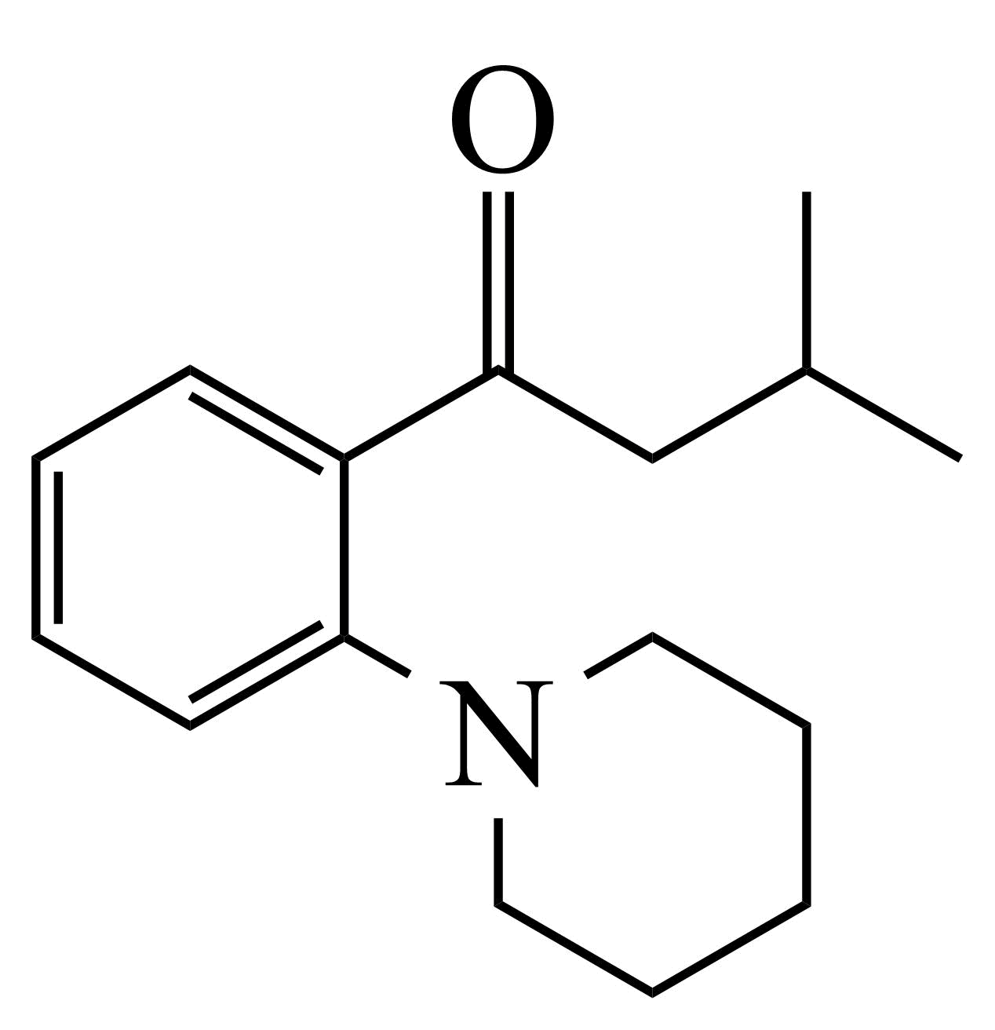，与NH₂OH反应生成(F) 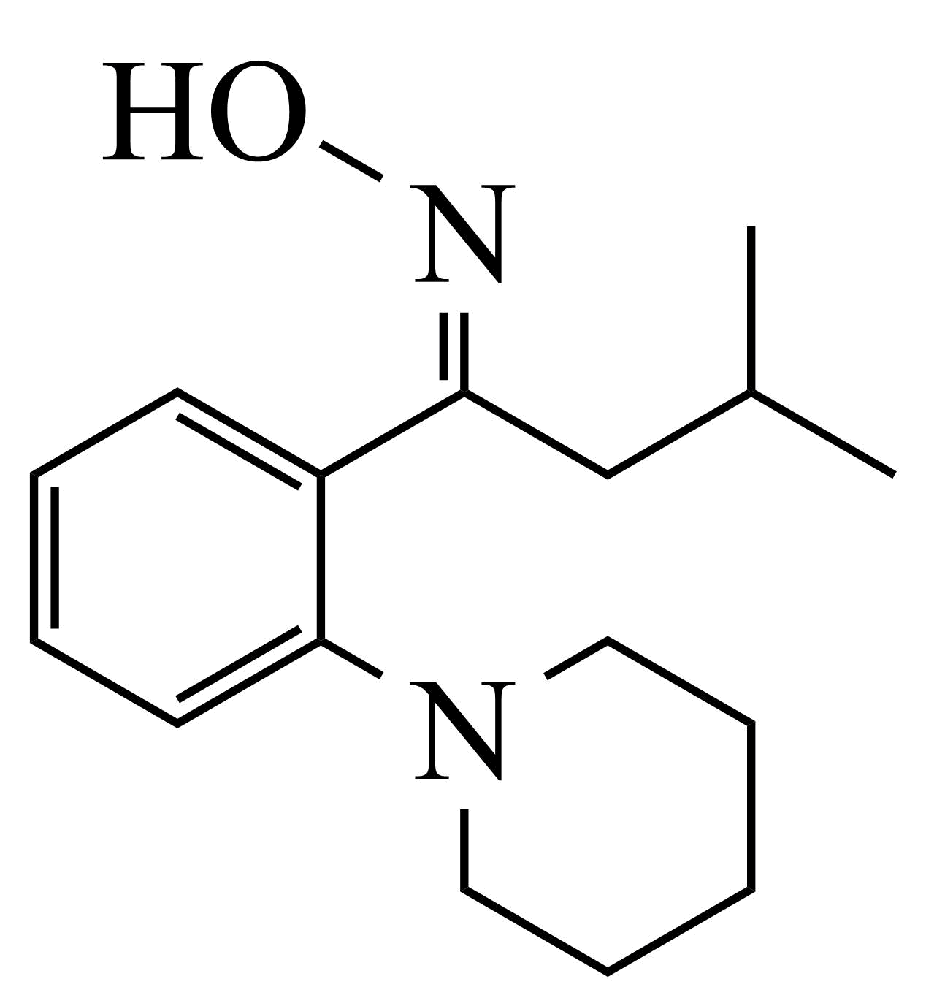，在NaBH₄作用下还原为(G)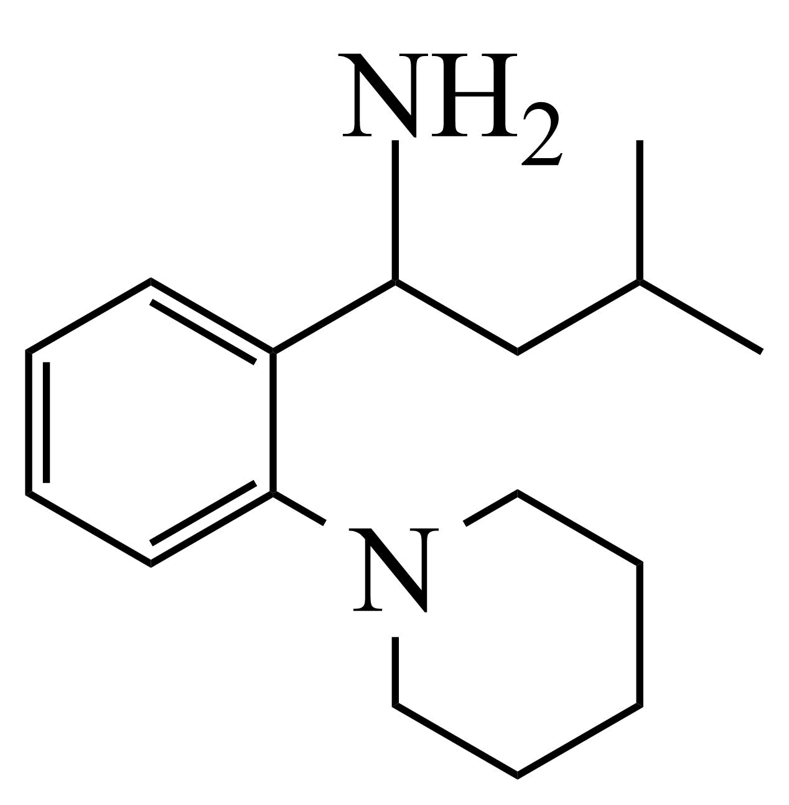，与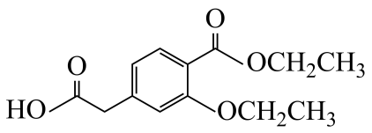反应生成(H)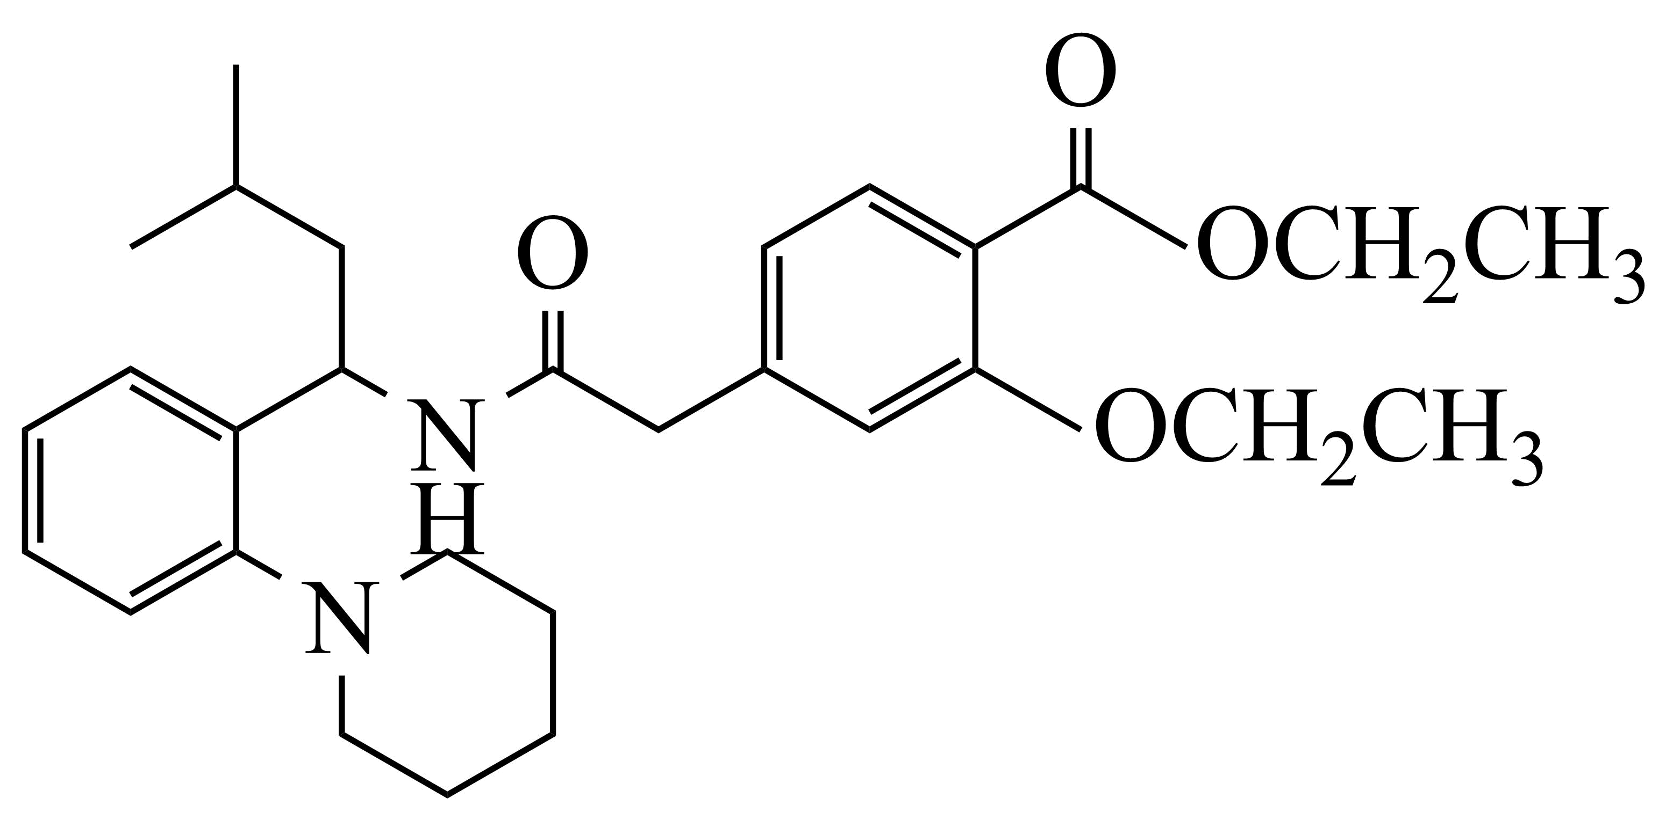，在一定条件下水解生成瑞格列奈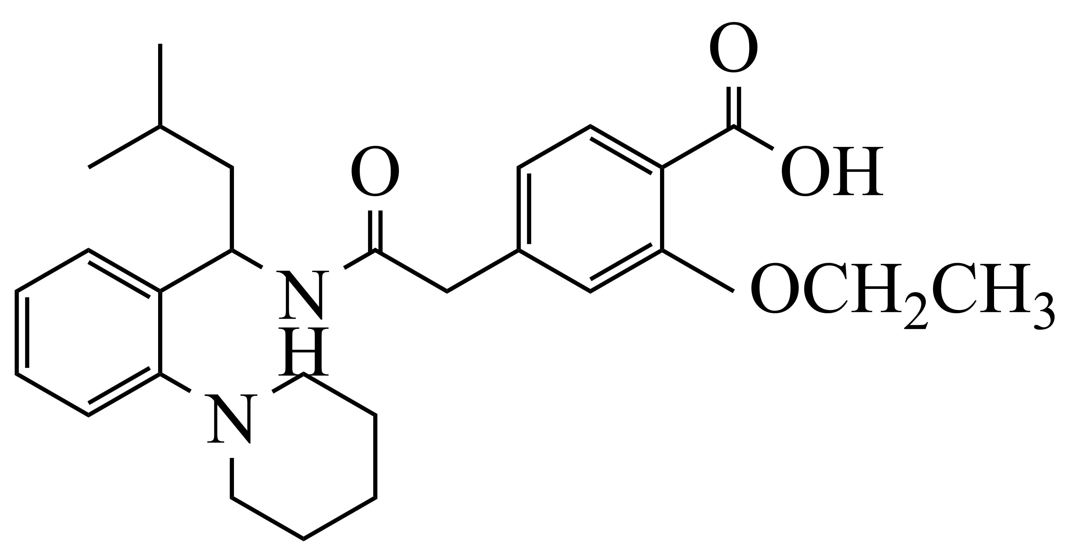。
【解析】（1）
瑞格列奈的结构简式为，其中的含氧官能团除了羧基、醚键，还存在酰胺基；
（2）
反应①为转化为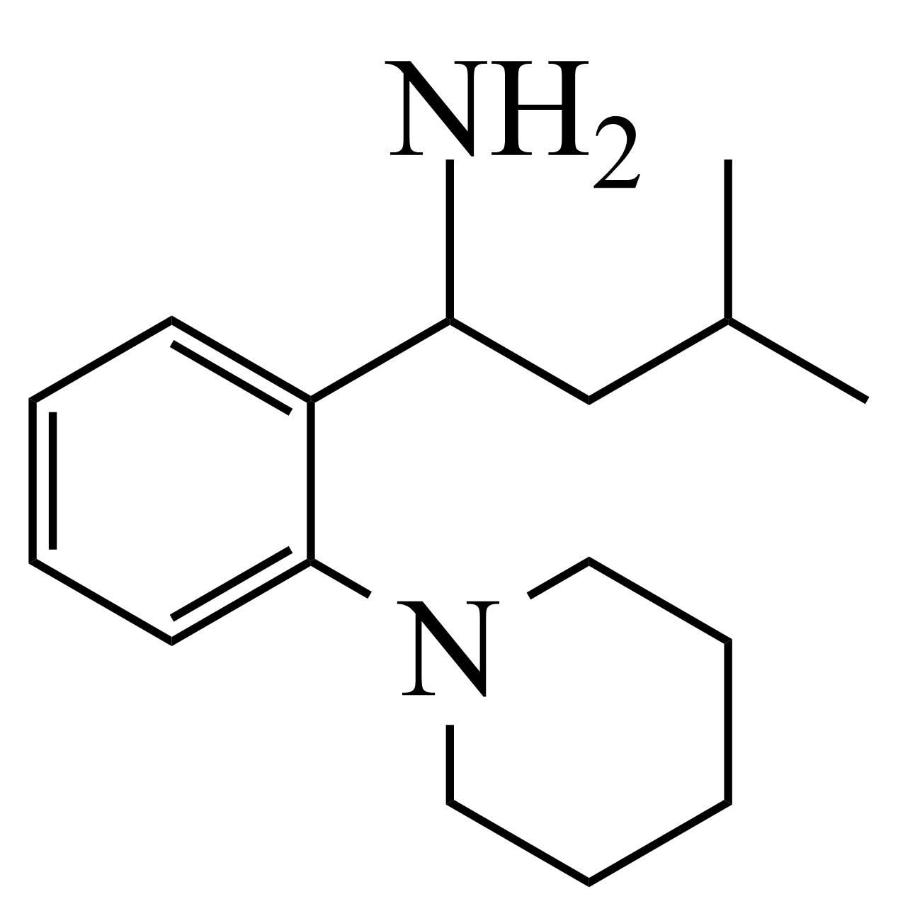，的分子式为C₁₆H₂₄N₂O、的分子式为C₁₆H₂₆N₂，对比两者分子式可知，分子中加2个H原子、减1个O原子转化为，再对比两者的结构简式可知，转化为时，分子中碳氮双键转化为饱和键，所以该反应类型为还原反应，故答案为：A；
（3）
反应②为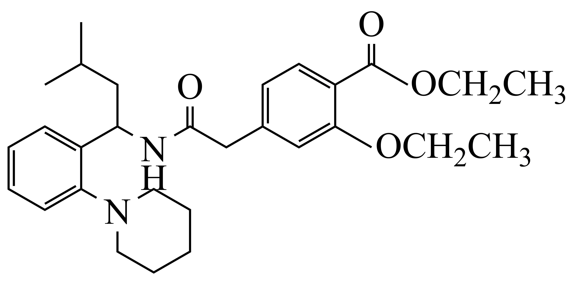在一定条件下转化为瑞格列奈，对比两者的结构简式可知，反应实质为分子中的酯基转化为羧基，即为酯基水解，所以反应的试剂和条件是稀硫酸、加热或者NaOH溶液、加热/H⁺；
（4）
C的结构简式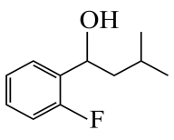、分子式为C₁₁H₁₅OF，D的分子式为，对比两者的分子式可知，D比C少2个H，C中官能团为氟原子和羟基，所以C转化为D为羟基的去氢氧化，即羟基转化为酮羰基，所以D的结构简式；
（5）化合物D的结构简式为、分子式为，满足条件的同分异构体中有苯环、醛基，且分子对称性较强，核磁共振氢谱中显示出3组峰，其峰面积之比为，则其结构简式为；
（6）①G的结构简式为，其中有1个手性碳，为图中标记星号的碳原子：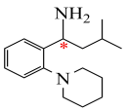；
②根据信息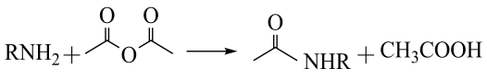可知，谷氨酸分子中氨基H原子被CH₃CO-取代后生成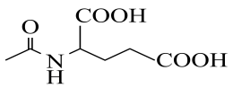，所以谷氨酸的结构简式为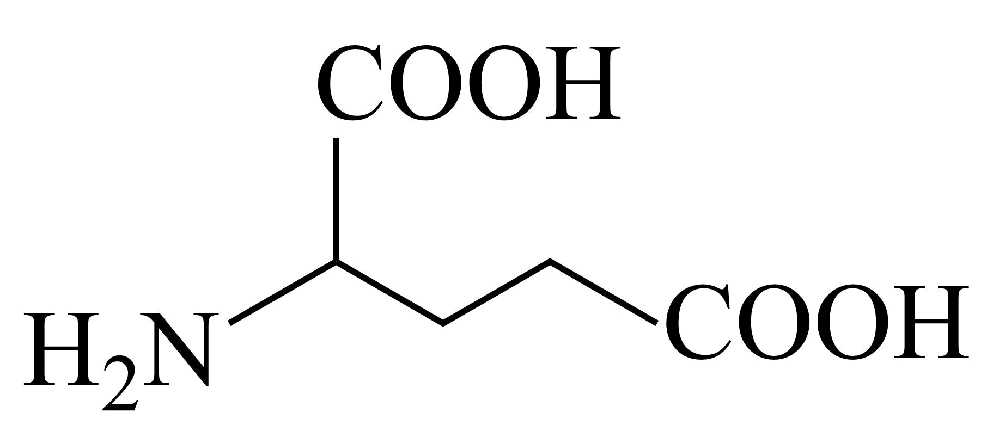；谷氨酸的结构简式为，即谷氨酸为α-氨基酸，所以可用茚三酮检验谷氨酸，
答案：B。
（7）G的结构简式为、H的结构简式为，用与可直接制取，但分子中有2个羧基，在与反应时，2个羧基都会参与反应生成酰胺基，即生成副产物，所以产率变低；
（8）以和合成时，需由分别制取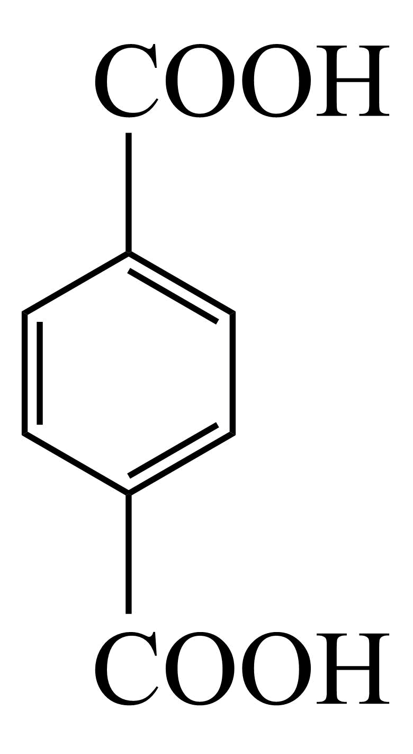和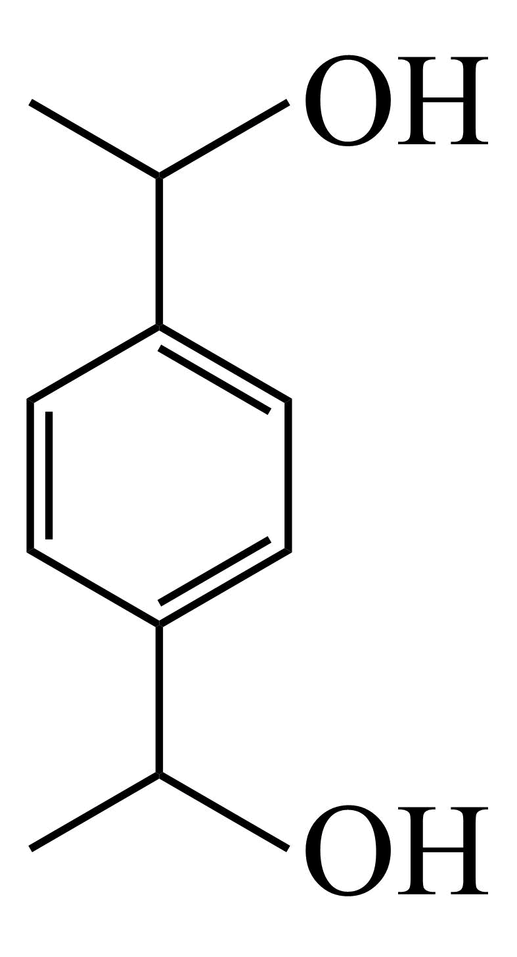，然后和在一定条件下发生缩聚反应生成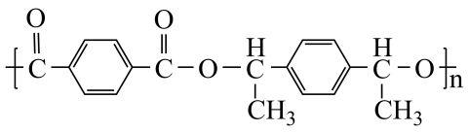，根据题中信息，合成途径为：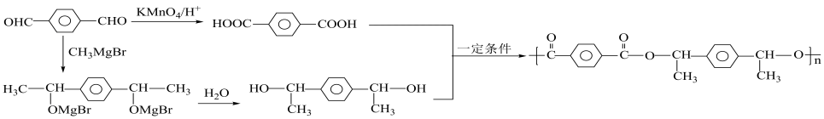。
10．已知：
①
②
③
(1)以下能判断总反应达到平衡状态的是_______。
A．钙离子浓度保持不变 B．保持不变
C． D．
(2)增大有利于珊瑚的形成，请解释原因 。
(3)已知的，为 。当 时，开始产生沉淀。
(4)根据如图，写出电极a的电极反应式 。
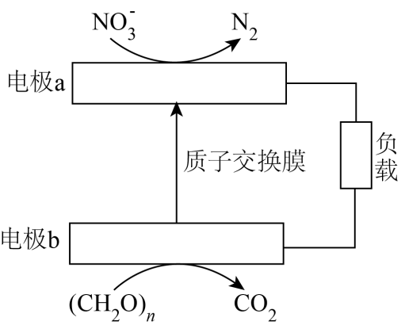
(5)关于上述电化学反应过程，描述正确的是_______。
A．该装置实现电能转化为化学能
B．电极b是负极
C．电子从电极a经过负载到电极b再经过水体回到电极a
D．每参与反应时，转移电子
(6)解释在溶液中氧气的浓度变大后，为何有利于的除去，但不利于硝酸根的除去。 。
【答案】(1)AB
(2)pH越大，即c（H⁺）越小，促进的平衡正向移动，即增大，方程式平衡正向移动，有利于生成CaCO₃；
(3) 4.2×10⁻³
(4)
(5)B
(6)氧气浓度变大后，O₂在正极放电，使得硝酸根的去除率减小，等物质的量的O₂得电子的数目大于，使得转移电子数增大，有机物的去除率增大
【解析】（1）A．钙离子浓度保持不变，说明此时，反应达到平衡，A正确；
B．反应①中，即，K只与温度有关，保持不变，即保持不变，说明此时，反应达到平衡，B正确；
C．CaCO₃为固体，其浓度为常数，一般不用固体来表示化学反应速率，C错误；
D．不同物质表示正逆反应速率，且之比不等于化学计量数之比，说明正反应速率不等于逆反应速率，反应未达到平衡状态，D错误；
故选AB；
（2）pH越大，即c（H⁺）越小，促进的平衡正向移动，即增大，方程式平衡正向移动，有利于生成CaCO₃；
（3），，H₂CO₃的，；，即，；
（4）电极a上得到电子变为N₂，电极反应式为：；
（5）A．看图可知，电极与负载相连接，该装置为原电池，能实现化学能到电能的转化，A错误；
B．电极b上（CH₂O）失去电子变为CO₂，电极b是负极，B正确；
C．电极a为正极，电极b为负极，电子从电极b经过负载到电极a，电子不会进入水体中，C错误；
D．电极b的电极反应式为：，每参与反应时，转移电子，D错误；
故选B；
（6）氧气浓度变大后，O₂在正极放电，使得硝酸根的去除率减小，等物质的量的O₂得电子的数目大于，使得转移电子数增大，有机物的去除率增大。

